CONSILIUL JUDETEAN BRAILA
AGENDA VICEPRESEDINTE, DOBRE IONUT CIPRIAN
2024
IANUARIE 2024:
- Participare sedinta extraordinara a Consiliului Judetean Braila desfasurata in data de 11.01.2024;

- Prima competiție de robotică de tip MEET la Brăila unde au participat 20 de echipe din regiune – 16.01.2024;
- 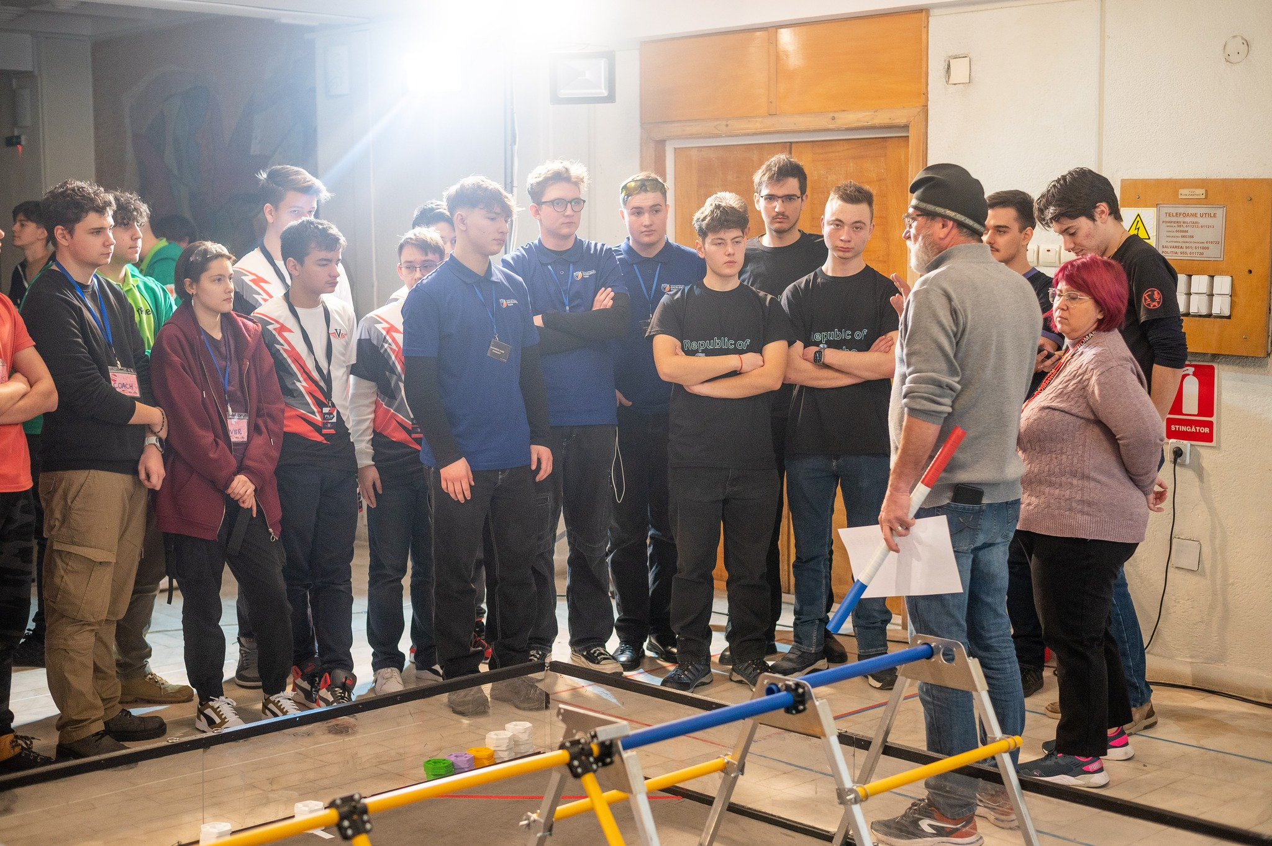

- Participare sedinta extraordinara a Consiliului Judetean Braila desfasurata in data de 23.01.2024;

- Ziua Unirii Principatelor Romane – 24.01.2024;
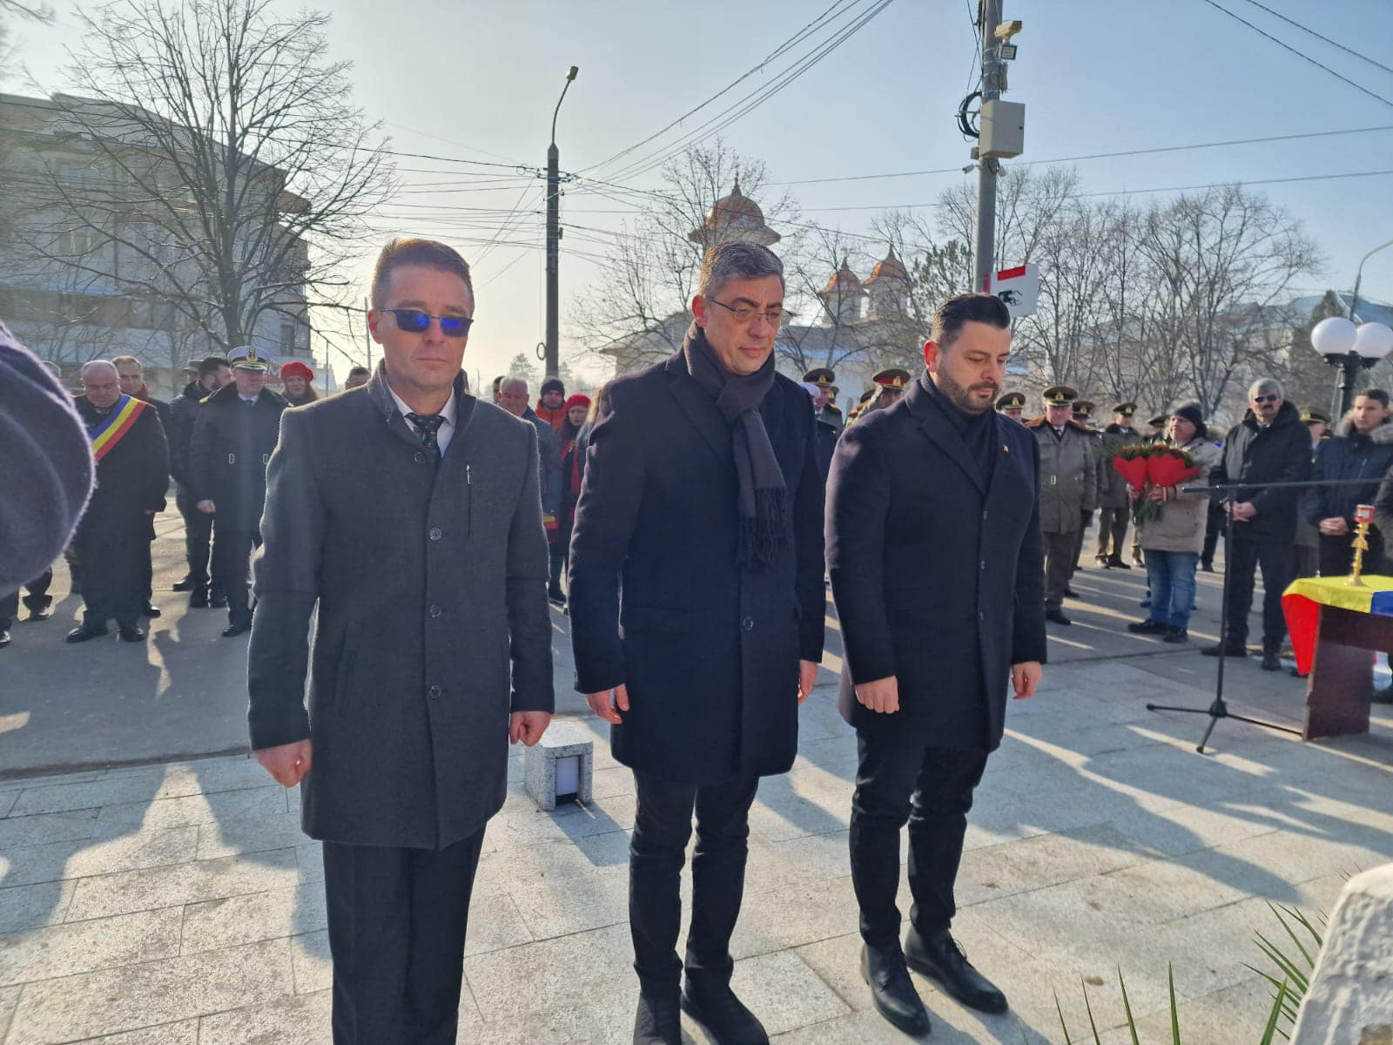

- Participare sedinta ordinara a Consiliului Judetean Braila desfasurata in data de 29.01.2024;
